南通大学化学化工学院研究生会改革情况

为落实共青团中央、教育部、全国学联联合下发的《关于推动高校学生会（研究生会）深化改革的若干意见》，并结合《关于巩固高校学生会（研究生会）改革成果的若干措施》文件要求，接受广大师生监督，现将我院2021—2022学年研究生会改革情况公开如下。

1. **改革自评表**

标注“★”为核心指标；标注“▲”为观测指标，2021-2022学年暂不作硬性要求。

|  |  |  |
| --- | --- | --- |
| 项目 | 符合标准学生会组织数量 | 备注 |
| 1★. 坚持全心全意服务同学，聚焦主责主业开展工作。未承担宿舍管理、校园文明纠察、安全保卫等行政职能。 | ☑是  □否 |  |
| 2. 工作机构架构为“主席团+工作部门”模式，未在工作部门以上或以下设置“中心”、“项目办公室”等常设层级。 | ☑是  □否 |  |
| 3. 工作人员不超过30人。 | ☑是  □否 | 实有8人 |
| 4. 主席团成员不超过3人。 | ☑是  □否 | 实有2人 |
| 5. 除主席、副主席（轮值执行主席）、部长、副部长、干事外未设其他职务。 | ☑是  □否 |  |
| 6. 工作人员为共产党员或共青团员。 | ☑是  □否 |  |
| 7. 工作人员中除一年级新生外的本专科生最近1个学期/最近1学年/入学以来三者取其一，学习成绩综合排名在本专业前30%以内，且无课业不及格情况；研究生无课业不及格情况。 | ☑是  □否 |  |
| 8. 主席团由学生（研究生）代表大会（非其委员会、常务委员会、常任代表会议等）或全体学生（研究生）大会选举产生。 | ☑是  □否 |  |
| 9★. 按期规范召开学生（研究生）代表大会或全体学生（研究生）大会。 | ☑是  □否 | 召开日期为：2022.11.16  2022.12.3 |
| 10. 开展了春、秋季研究生会组织工作人员全员培训。 | ☑是  □否 |  |
| 1. 工作人员参加评奖评优、测评加分、推荐免试攻读研究生等事项时，依据评议结果择优提名，未与其岗位简单挂钩。 | ☑是  □否 |  |
| 12. 党组织定期听取研究生会组织工作汇报，研究决定重大事项。 | ☑是  □否 |  |
| 13★. 明确1名团组织负责人指导院级研究生会组织；聘任团委老师担任院级研究生会秘书长。 | ☑是  □否 |  |
| 14▲.研究生会工作机构应成立团支部，团支部书记由研究生会主席团成员担任。 | ☑是  □否 |  |

**二、二级研究生会组织架构表**

|  |  |  |  |
| --- | --- | --- | --- |
| 序号 | 机构名称 | 人数 | 主要职责 |
| 1 | 主席团 | 2 | 在院团委的指导下，全面负责院研究生会的工作，协调院研究生会各项重要事务，负责各项年度活动计划的制定与总结，统筹、协调、检查和督促各部门工作的开展，指导、联动学院研究生会。 |
| 2 | 学术部 | 2 | 负责配合做好院级重点学术项目的组织实施，负责支持、跟进各学院省级以上科研比赛、学科竞赛、学术论坛等科研活动；负责研究生学术论坛的相关工作；负责其他与学术相关的科普知识竞赛。 |
| 3 | 宣传部 | 2 | 负责全体研究生思想引领、主题教育、科研道德、安全教育等工作，宣传校研究生会品牌形象及理念；负责全体研究生、院研究生会活动的前期宣传和后期报道，组织院研究生会的宣传技能培训。 |
| 4 | 文体部 | 1 | 负责组织策划全院研究生各项文艺、体育活动，丰富的研究生科研之余的文体生活。 |
| 5 | 组织部 | 1 | 负责研究生会内部上传下达、活动对接、人员协调和内部制度建设，日常工作包括文案撰写、表格制作、财务报销、起草文书和物品管理等。 |

**三、二级研究生会工作人员名单**

|  |  |  |  |  |  |  |
| --- | --- | --- | --- | --- | --- | --- |
| 序号 | 姓名 | 政治面貌 | 院系 | 年级 | 学习成绩  综合排名 | 是否有课业  不及格 |
| 1 | 倪雪薇 | 中共党员 | 化学化工学院 | 研21 | 3/25 | 否 |
| 2 | 张徽 | 共青团员 | 化学化工学院 | 研21 | 21/25 | 否 |
| 3 | 胡怡 | 共青团员 | 化学化工学院 | 研21 | 20/25 | 否 |
| 4 | 吴雨薇 | 共青团员 | 化学化工学院 | 研21 | 4/25 | 否 |
| 5 | 史柯 | 共青团员 | 化学化工学院 | 研22 |  |  |
| 6 | 鲁超武 | 预备党员 | 化学化工学院 | 研22 |  |  |
| 7 | 郑祺 | 共青团员 | 化学化工学院 | 研22 |  |  |
| 8 | 汤为栋 | 共青团员 | 化学化工学院 | 研22 |  |  |

**四、院级研究生会主席团成员候选人产生办法**

学院研究生会主席团候选人和研究生会工作人员由班级团支部推荐，经学院团组织同意，由学院党组织确定。

**五、院级研究生会主席团成员选举办法**

经过化学化工学院研究生全体大会选举产生。

**六、院级研究生代表大会召开情况**

化学化工学院研究生代表大会于2022年11月16日在南通大学纺化楼C110举办。代表数量：28人。

主要议程：选举南通大学第五次研究生代表大会代表

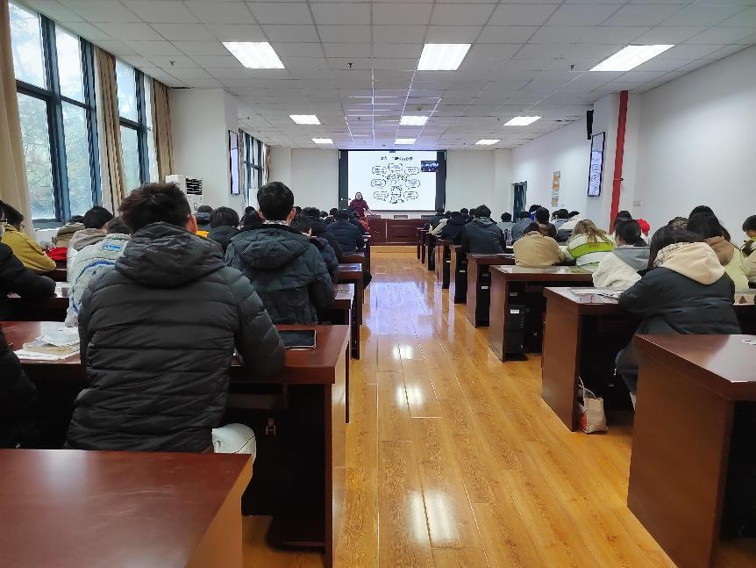

**七、院级研究生代表大会代表产生办法**

**1. 代表的名额**

拟定出席本次研代会正式代表名额28人，代表名额的分配将覆盖各个年级。

**2. 代表的条件**

（1）必须是具有南通大学学籍的在校研究生；

（2）拥护党的领导，模范遵守校纪校规，思想作风正派，政治素质好；

（3）学习刻苦，成绩优良，乐于为同学服务，有良好的群众基础；

（4）热心学校发展，积极参加学校活动，能团结和带领同学为创建优良校风、学风争做贡献。

**3.代表的产生办法**

代表产生必须按照民主集中制的原则，各选举单位依据代表名额及构成要求酝酿代表候选人。

**八、主席团成员和工作部门负责人述职评议办法**

**南通大学化学化工学院研究生会**

**工作人员述职评议办法**

**第一章 总则**

**第一条** 为深入学习贯彻习近平新时代中国特色社会主义思想特别是习近平总书记关于青年工作的重要思想，落实《学联学生会组织改革方案》（中青联发〔2017〕）《关于推动高校学生会（研究生会）深化改革的若干意见》（中青联发〔2019〕9号）《南通大学学生会（研究生会）深化改革实施方案》（通大团〔2020〕3号）相关要求，切实加强南通大学化学化工学院研究生会（以下简称化院研究生会）制度化建设，激励学生会工作人员的工作热情，支持和引导学生会更好地服务青年学生成长成才，特制订本办法。

**第二条** 述职评议对象为化院研究生会主席团成员和部门负责人。

**第三条** 主席团成员和部门负责人以学年为单位向述职评议大会述职。

**第四条** 述职评议内容包括对研究生会工作人员政治态度、道德品行、工作成效、学业情况、纪律作风以及可能存在的问题和改进措施等方面的全面客观综合评价。

**第五条** 化院研究生会组织成立述职评议工作领导小组，以本学院学生代表为主，学院团组织、学生工作办公室等共同参与。

**第六条** 为落实党委的全面领导、增强团委的具体指导，保障研究生会工作人员考核工作公开、公平、公正进行，特成立南通大学化学化工学院研究生会述职评议工作领导小组，由院党委学生工作部、院团委、学生代表等人员构成。

**第二章 述职评议程序**

**第七条** 各述职人就任职期间政治态度、道德品行、工作成效、学业情况、纪律作风以及可能存在的问题和改进措施等方面进行书面述职和口头述职。

**第八条** 书面述职要求述职人填写《南通大学学生会（研究生会）干部述职评议登记表》，于述职评议会前提交。登记表要根据述职评议内容，做到实事求是、全面规范、简明精炼、支撑有力，能够很好地报告本学期重点开展的工作项目以及存在的不足、需要改进的方面等，明确下一步工作规划。

**第九条** 口头述职要求述职人于述职评议大会现场做述职汇报。内容要求密切结合研究生会职能定位，须包含个人简介、工作总结和工作设想三个部分，结合思想引领、成长成才、权益维护、内部建设等与所在岗位工作相关内容展开。

**第十条** 述职评议大会结束后，述职评议工作领导小组填写述职评议评分表，根据述职人现场述职情况及工作实际状况评价打分。

**第三章 述职评议细则**

**第十一条**主席团述职人得分由学生代表评分（40%）、院团委评分（20%）、学生工作处评分（20%）、部门负责人评分（10%）和主席团内部互评（10%）五部分构成。

**第十二条**部门负责人述职人得分由学生代表评分（40%）、院团委评分（20%）、学生工作处评分（20%）、主席团评分（10%）和部门负责人互评（10%）五部分构成。

**第四章 述职评议结果**

**第十三条** 南通大学化学化工学院研究生会述职评议工作领导小组根据述职人述职评议评分表情况形成最终的综合评价结果。评价结果分为优（100分-85分）、良（85分-70分）、合格（70分-60分）、不合格（60分-0分）四个等级。评议结果在全校范围内公开，接受广大同学监督。

**第十四条** 建立以服务和贡献为导向的激励机制，评价结果将作为研究生会工作人员奖惩考评及选拔任用的重要依据。综合评价等级获得良及以上的化院研究生会工作人员在评奖评优、测评加分等事项时择优提名，不与其岗位简单直接挂钩。

**第十五条** 评价结果为良好及以上的工作人员，评议会将根据具体工作表现在综合测评德育分中加0.5-1分：评价结果为优在综合测评德育分中加1分；评价结果为良的在综合测评德育分中加0.5分。

**第十六条** 评价结果为不合格的或有违纪违法行为的研究生会工作人员，院党委学生工作部、团委将调查核实，按规定和程序及时予以劝退、免职或罢免。

**第十七条** 述职人员根据述职评议大会提出的意见和建议，认真制定改进方案，将改进措施列入下一学期研究生会工作计划，认真落实。

**九、学院团委指导研究生会主要责任人**

|  |  |  |  |
| --- | --- | --- | --- |
| 类别 | 姓名 | 是否为专职团干部 | 备注 |
| 分管院研究生会的团组织负责人 | 陈炜 | 是 |  |
| 院研究生会秘书长 | 陈炜 | 是 |  |